
UNIVERSIDAD DEL VALLE

FACULTAD DE INFORMATICA Y ELECTRONICA
CARRERA DE LICENCIATURA EN INGENIERIA DE SISTEMAS

DESARROLLO DE UN SISTEMA DE PORTAFOLIO DIGITAL QUE CERTIFIQUE LA AUTENTICIDAD E IDENTIDAD DE LOS DOCUMENTOS DE LOS DOCENTES EN EL ÁREA DE RECURSOS HUMANOS DE LA UNIVERSIDAD PRIVADA DEL VALLE, SEDE SANTA CRUZ

PROYECTO DE GRADO PARA
OPTAR AL TÍTULO DE LICENCIATURA
EN INGENIERÍA DE SISTEMAS

POSTULANTE: Bruno Fiorilo Araúz
TUTOR: Ing. Félix Fuentes Quispe

Santa Cruz – Bolivia
2026
ÍNDICE DE CONTENIDO
1. Introducción 7
2. Antecedentes del problema 8
2.1 Planteamiento del problema 10
2.2 Objeto de estudio 10
3. Objetivos 10
3.1 Objetivo general 10
3.2 Objetivos específicos 11
4. Justificación 11
4.1 Justificación técnica 11
4.2 Justificación económica 12
4.3 Justificación social 12
5. Delimitación de la investigación 13
5.1 Delimitación temática 13
5.2 Delimitación espacial 14
5.3 Delimitación temporal 14
6. Propuesta de solución al planteamiento del problema 14
7. Diseño metodológico 16
7.1 Tipo de investigación 16
7.2 Método de investigación 17
7.3 Técnicas e instrumentos de investigación 18
7.4 Población 19
8. Índice tentativo 19
8.1 Gestión de documentos digitales 19
9. Marco teórico 20
9.1 Gestión de documentos digitales 20
9.1.1 Definición y evolución del documento digital 20
9.1.2 Ciclo de vida del documento digital 20
9.1.3 Sistemas de gestión documental (DMS) 21
9.2 Recursos Humanos 22
9.2.1 Procesos administrativos en Recursos Humanos 22
9.2.2 Expedientes digitales del personal: tipos y requisitos 23
9.3 Identidad y certificación digital 23
9.3.1 Definición y alcance de la identidad digital 23
9.3.2 Credenciales verificables y firma digital 24
9.3.3 Marcos normativos: eIDAS y contexto boliviano 24
9.4 Arquitecturas de certificación digital 25
9.4.1 Modelos existentes de arquitectura de certificación 25
9.4.2 Componentes y estándares de una arquitectura de certificación 26
9.4.3 Adaptación de arquitecturas al contexto institucional 27
10. Cronograma 28
11. Referencias bibliográficas 29
Anexos 30

ÍNDICE DE FIGURAS
Figura 1. Diagrama de Ishikawa 9
Figura 2. Diagrama de ecosistema 14
Figura 3. Diagrama de arquitectura de la solución 14
Figura 4. DMS Sistema de Gestión Documentaria 20
Figura 5. Diagrama básico de arquitectura eIDAS 23
Figura 6. Esquema de firma digital 25

ÍNDICE DE CUADROS
Cuadro 1. Cronograma 27

Índice de Anexos
Anexo A. Definición de documento digital 30
Anexo B. Definición de firma digital 30
Anexo C. Obligatoriedad de la firma digital en la gestión documental 30

Introducción
En la era de la transformación digital global, la gestión de la identidad y la seguridad de la información se han convertido en pilares fundamentales para el funcionamiento de cualquier institución moderna. A nivel internacional, países como Estonia han demostrado que la consolidación de ecosistemas de identidad digital integrados permite una interacción fluida y segura entre ciudadanos y organizaciones (Roberts, 2019), eliminando las barreras del papel y garantizando la validez legal de las operaciones electrónicas. Sin embargo, la implementación de estos modelos requiere, no solo de tecnología, sino de arquitecturas robustas que integren mecanismos de certificación y autenticidad de la información para generar confianza en los entornos digitales.
En el contexto boliviano, a pesar de existir un marco normativo que reconoce la firma y certificación digital a través de la Ley N.º 164 (Asamblea Legislativa Plurinacional de Bolivia, 2011), la adopción de estas tecnologías en procesos administrativos cotidianos sigue siendo fragmentada e incipiente. Esta brecha es especialmente visible en instituciones de educación superior, donde la gestión de documentos del personal docente continúa dependiendo de procesos manuales y archivos físicos sin mecanismos formales de validación.
La identidad digital representa uno de los avances más significativos en la transformación del Estado y las organizaciones en el siglo XXI. Su relevancia radica en que no se trata simplemente de reemplazar un documento físico por su equivalente electrónico, más bien intenta establecer un nuevo paradigma en el que la autenticidad, la integridad y la portabilidad de la información son garantizadas de manera criptográfica, mediante mecanismos como: la firma digital, funciones hash y credenciales verificables. Logra así, eliminar la necesidad de verificaciones manuales y presenciales (Roberts, 2019). En este sentido, la identidad digital constituye la base sobre la que se construyen ecosistemas de confianza capaces de sostener procesos administrativos, transacciones y servicios en entornos completamente digitales.
La novedad de la presente investigación reside en que, a pesar de la existencia de marcos normativos como la Ley N.º 164 y el Decreto Supremo N.º 1793 en Bolivia, la certificación digital en el ámbito administrativo de las universidades privadas continúa siendo un campo prácticamente inexplorado. En particular, el área de Recursos Humanos de la Universidad Privada del Valle, sede Santa Cruz (Univalle), requiere de un sistema que garantice la autenticidad e integridad de los documentos del personal docente a través de mecanismos digitales formales. Esta investigación explora la idea de un sistema de portafolio digital con certificación de identidad orientado a ese contexto específico, aportando una solución replicable cuyos componentes son extrapolables a otros contextos institucionales del país.
En este sentido, el portafolio digital no representa únicamente una herramienta de gestión interna: es un aporte concreto a la modernización del ecosistema administrativo boliviano. Integrar mecanismos como: la firma digital, las credenciales verificables y el control de integridad, alineadas a los lineamientos del país, demuestra que instituciones educativas del país pueden operar con procesos certificados digitalmente, sin depender del papel y con plena validez jurídica. Lo que en Estonia tomó décadas de política de Estado (Roberts, 2019), en un contexto institucional acotado como el de Univalle, puede iniciarse desde una necesidad concreta del área de Recursos Humanos.

Antecedentes del problema
La evolución de los sistemas de gestión documental ha estado marcada por la transición de soportes físicos a ecosistemas digitales que buscan garantizar la seguridad jurídica. A nivel internacional, Estonia se ha consolidado como el referente principal en esta materia. Como señala Roberts (2019) al describir el sistema estonio, la identidad electrónica permite a los ciudadanos identificarse y firmar digitalmente tanto en servicios públicos como privados. Este modelo demuestra que la centralización de la identidad es fundamental para eliminar la burocracia basada en papel.
En el ámbito regional europeo, la Comisión Europea ha impulsado el Reglamento eIDAS 2.0 para estandarizar la confianza en las transacciones electrónicas entre Estados miembros. En ese marco, la iniciativa de la Cartera Europea de Identidad Digital (EUDI Wallet) establece una arquitectura técnica orientada a garantizar la interoperabilidad, la seguridad y la privacidad en el intercambio de datos de identidad entre ciudadanos y organizaciones (European Commission, 2025). Estos desarrollos confirman que la certificación de identidad digital es hoy un campo en activa construcción normativa y técnica, con lecciones aplicables a contextos institucionales de menor escala.
En el contexto nacional, Bolivia ha iniciado a desarrollar un marco legal, el cual vino con retos en su implementación masiva. La Ley N.º 164, promulgada en 2011, sentó las bases al otorgar a la firma digital la misma validez que la firma manuscrita tradicional (Asamblea Legislativa Plurinacional de Bolivia, 2011). Posteriormente, el Decreto Supremo N.º 1793 reglamentó estas tecnologías, estableciendo que la infraestructura de firma digital debe garantizar la autenticidad e integridad de los documentos electrónicos (Estado Plurinacional de Bolivia, 2013). Actualmente, la AGETIC lidera estos esfuerzos a través del Reglamento de Gestión de Documentos Digitales, promoviendo la adopción de herramientas digitales para la gestión documental institucional y la interacción con el Estado (AGETIC, 2023).
A pesar de estos avances normativos y tecnológicos en Bolivia, la aplicación de los sistemas de gestión documental en el ámbito académico-administrativo de las universidades privadas es todavía limitada. Las instituciones de educación superior, en particular, enfrentan el desafío de gestionar documentos del personal docente como: contratos, títulos, certificaciones y evaluaciones, a través de procesos que combinan archivos físicos, copias digitalizadas sin validación formal y verificaciones manuales que dependen del criterio de cada operador. El motivo que impulsa el presente trabajo es la detección de una brecha crítica en el área de Recursos Humanos de la Univalle. El relevamiento preliminar de la situación actual revela que la validación de documentos del personal docente y administrativo carece de un mecanismo de certificación digital propio, lo que deriva en una alta dependencia de archivos físicos y procesos de verificación manuales que ralentizan la movilidad interna del personal, generan riesgo de alteración documental y dificultan la trazabilidad de los expedientes entre sedes.
En un primer acercamiento a la situación actual, se identificó que fortalecer los mecanismos de certificación de identidad digital en el área de Recursos Humanos de la Univalle representaría una oportunidad para incrementar la seguridad y confiabilidad de la información, de esta forma, se reduce la exposición ante posibles alteraciones de datos. La gestión documental digital del personal docente requiere no solo de digitalización, sino de un sistema que fortalezca la autenticidad e integridad de cada expediente (Serrador, 2024). Esta brecha entre las capacidades normativas disponibles y su aplicación real en el ámbito universitario privado boliviano es la que motiva el presente estudio.

Planteamiento del problema
¿De qué manera se puede fortalecer la certificación de autenticidad e identidad de los documentos digitales de los docentes en los procesos administrativos del área de Recursos Humanos de la Univalle, considerando las limitaciones de validación formal y las condiciones del marco normativo boliviano vigente en materia de firma digital?
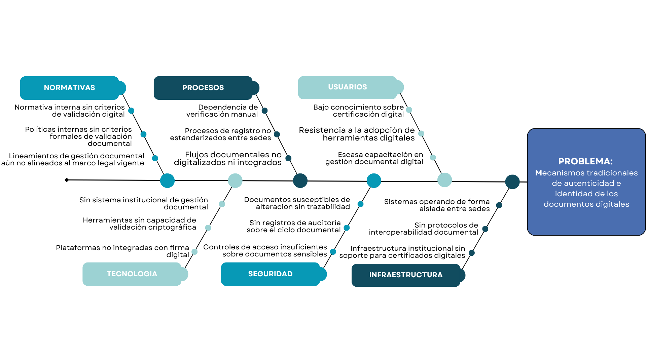
Figura 1. Diagrama de Ishikawa
Fuente: Elaboración propia, 2026

Objeto de estudio
Certificación de documentos digitales del personal docente en procesos administrativos en el área de Recursos Humanos de la Univalle.

Objetivos

Objetivo general
Desarrollar un sistema de portafolio digital que certifique la autenticidad e identidad de los documentos de los docentes, para fortalecer la confiabilidad y la movilidad de la información en los procesos administrativos de Recursos Humanos de la Univalle, mediante una arquitectura de certificación basada en los principios del modelo eIDAS 2.0 y adaptada al contexto normativo boliviano.

Objetivos específicos
- Analizar los procesos actuales de gestión y validación de documentos del personal docente en el área de Recursos Humanos, para identificar, clasificar y estructurar los documentos que conformarán el portafolio digital, en base a las necesidades del perfil docente y las oportunidades de mejora asociadas al uso de documentos físicos o digitales sin certificación.
- Identificar los componentes, modelos y arquitecturas necesarias para la certificación de identidad digital en la gestión documental docente, con el fin de establecer las bases técnicas y normativas que orienten su diseño y certificación.
- Estructurar una arquitectura de certificación de identidad digital, mediante la definición de componentes, el control de integridad y los mecanismos de validación criptográfica, para que los documentos del personal docente fortalezcan su autenticidad y movilidad en los procesos administrativos institucionales.
- Implementar un prototipo funcional del sistema de portafolio digital que integre los mecanismos de certificación de autenticidad e integridad definidos en la arquitectura, con las funcionalidades básicas de registro, almacenamiento y presentación de credenciales verificables del personal docente, para demostrar la aplicabilidad real de la propuesta en el área de Recursos Humanos de la Univalle.
- Evaluar la viabilidad de la arquitectura de gestión y certificación de documentos digitales propuesta, en el contexto boliviano, considerando aspectos técnicos, normativos y operativos, para determinar su aplicabilidad real en el área de Recursos Humanos de la Univalle y su potencial de replicación en otras instituciones del país.

Justificación

Justificación técnica
Este proyecto surge ante la necesidad de abordar las limitaciones técnicas existentes en la gestión y validación de documentos dentro de procesos administrativos, donde actualmente, no se cuenta con una arquitectura estructurada que garantice la autenticidad e integridad de la información. La necesidad de mecanismos de certificación digital y validación automatizada genera dependencia de revisiones manuales, lo que incrementa el riesgo de errores y reduce la confiabilidad en el sistema.
A través del desarrollo de un sistema de portafolio digital con certificación de identidad, se propone integrar conceptos como: identidad digital, mecanismos de validación y control de integridad de documentos dentro de este. Este enfoque permitirá establecer una base técnica que facilite la validación confiable de documentos en entornos institucionales. La aplicabilidad de esta propuesta en el área de recursos humanos de la Univalle permitirá demostrar su viabilidad en un contexto real, con potencial de adaptación a otras instituciones que enfrentan problemáticas similares, contribuyendo al avance tecnológico en la gestión documental.

Justificación económica
La gestión documental basada en archivos físicos y validaciones manuales genera costos operativos recurrentes para la institución: impresión, almacenamiento, mensajería entre sedes y horas de trabajo destinadas a verificar documentos que podrían autenticarse de forma automatizada. En el área de Recursos Humanos de la Univalle, estos costos se multiplican cada vez que un docente cambia de sede o renueva su documentación ya que el proceso obliga a rehacer trámites.
El desarrollo de un sistema de portafolio digital con certificación de identidad representa una inversión inicial acotada frente a un ahorro sostenido en el tiempo. La reducción de papel, el menor espacio físico de archivo y la eliminación de reprocesos por documentos no verificados son beneficios directamente cuantificables. Adicionalmente, la agilización de trámites administrativos libera tiempo del personal de Recursos Humanos, que puede redirigirse a tareas de mayor valor institucional.
Desde una perspectiva de largo plazo, se sientan las bases para que la institución reduzca su dependencia de procesos presenciales y manuales, disminuyendo costos operativos de manera progresiva conforme el sistema se consolida y escala a otras sedes.

Justificación social
El desarrollo de un sistema de portafolio digital con certificación de identidad aplicado al área de Recursos Humanos de la Univalle responde a la necesidad creciente de modernizar los procesos administrativos en entornos institucionales, donde aún predomina el uso de documentos físicos o digitales sin mecanismos formales de validación. En el contexto boliviano, la transición hacia servicios digitales confiables representa un desafío, debido a la limitada adopción de tecnologías de identidad y certificación digital en instituciones educativas y organizacionales.
Mediante el análisis de los procesos actuales y la identificación de sus limitaciones, este proyecto busca contribuir a la reducción del uso de papel, mejorar la accesibilidad a la información y fortalecer la confianza en los documentos digitales. Asimismo, promueve una cultura de transformación digital en el ámbito académico-administrativo, alineada con tendencias globales de digitalización. Los resultados permitirán sentar bases para futuras iniciativas de implementación de identidad digital y certificación electrónica en Bolivia, lo que beneficiaría tanto a las instituciones como a los usuarios en términos de eficiencia, seguridad y transparencia.

Delimitación de la investigación

Delimitación temática
La presente investigación se delimita al desarrollo de un sistema de portafolio digital orientado a la certificación de la autenticidad e integridad de los documentos del personal docente en el área de Recursos Humanos de la Univalle. Desde el punto de vista teórico, el estudio se apoya en los conceptos de: identidad digital, infraestructura de clave pública (PKI), certificación electrónica y gestión de credenciales verificables. Que toma como referencia el estándar Verifiable Credentials Data Model v2.0 del W3C, este define el modelo de datos para la emisión, la presentación y la verificación criptográfica de credenciales digitales de forma interoperable, y los principios arquitectónicos del modelo C4 para la representación estructurada del sistema.
En cuanto al marco normativo, la investigación se enmarca en la Ley N.° 164 (Ley General de Telecomunicaciones, Tecnologías de Información y Comunicación) y su reglamento el Decreto Supremo N.° 1793, que regulan la certificación digital y la firma electrónica en Bolivia; la Ley N.° 1080 de Ciudadanía Digital, que establece la validez jurídica de los documentos y actos realizados por medios digitales; y los lineamientos de la Agencia de Gobierno Electrónico y Tecnologías de Información y Comunicación (AGETIC) como entidad rectora del ecosistema digital nacional. Como referente internacional comparado se considera el Reglamento (UE) 2024/1183 (eIDAS 2.0) que establece el marco europeo de identidad digital y portafolios de credenciales.

Delimitación espacial
El estudio se desarrolla en las instalaciones del área de Recursos Humanos de la Univalle, Bolivia, que constituye el contexto operativo donde se identifican los problemas de gestión documental que motivan la investigación. Es en esta sede donde se realizará el relevamiento de información, el análisis de procesos actuales y la validación de los requerimientos del sistema. Los resultados de la investigación, en tanto propuesta sistemática conceptual, tienen potencial de aplicación en cualquier sede de la Univalle en Bolivia, así como en otras instituciones de educación superior o entidades organizacionales que enfrenten problemáticas similares de gestión documental sin certificación.

Delimitación temporal
La investigación se realiza durante el período comprendido entre abril y diciembre de 2026, incluyendo las fases de relevamiento de información, análisis de requerimientos, diseño arquitectónico y evaluación de la propuesta. La fuente del problema, es decir, el estado actual de los procesos de gestión documental en el área de Recursos Humanos, se analiza en su situación vigente al momento del estudio, sin considerar estados anteriores del sistema.
En cuanto a la validez temporal de la investigación, dado que la propuesta se basa en estándares internacionales activos (W3C VC 2.0, eIDAS 2.0) y en el marco normativo boliviano vigente, se estima que la arquitectura propuesta mantiene su aplicabilidad por un período de tres a cinco años, sujeto a actualizaciones normativas por parte de AGETIC o cambios sustanciales en los estándares técnicos de referencia.

Propuesta de solución al planteamiento del problema
La presente investigación proyecta el desarrollo de un sistema de portafolio digital orientado a la certificación de la autenticidad e integridad de los documentos del personal docente en el área de Recursos Humanos de la Univalle. El núcleo de la propuesta radica en establecer un modelo formal de certificación que integra mecanismos criptográficos específicos: firma digital basada en infraestructura de clave pública (PKI), credenciales verificables bajo el estándar W3C Verifiable Credentials Data Model v2.0, y control de integridad mediante funciones hash.
El portafolio digital, en este sistema, no es análogo a la arquitectura de certificación sino un componente de ella: es el contenedor donde el docente almacena y presenta sus credenciales certificadas, mientras que la arquitectura define los mecanismos, flujos y estándares que hacen posible esa certificación. El alcance del trabajo comprende el desarrollo de este sistema y la validación de sus componentes principales, alineados con los lineamientos de la AGETIC y el marco normativo boliviano vigente, con el fin de demostrar su viabilidad técnica en el contexto del área de Recursos Humanos de la Univalle, habilitando condiciones para la movilidad de la información entre sedes a través de credenciales digitalmente certificadas.
Figura 2. Diagrama de ecosistema
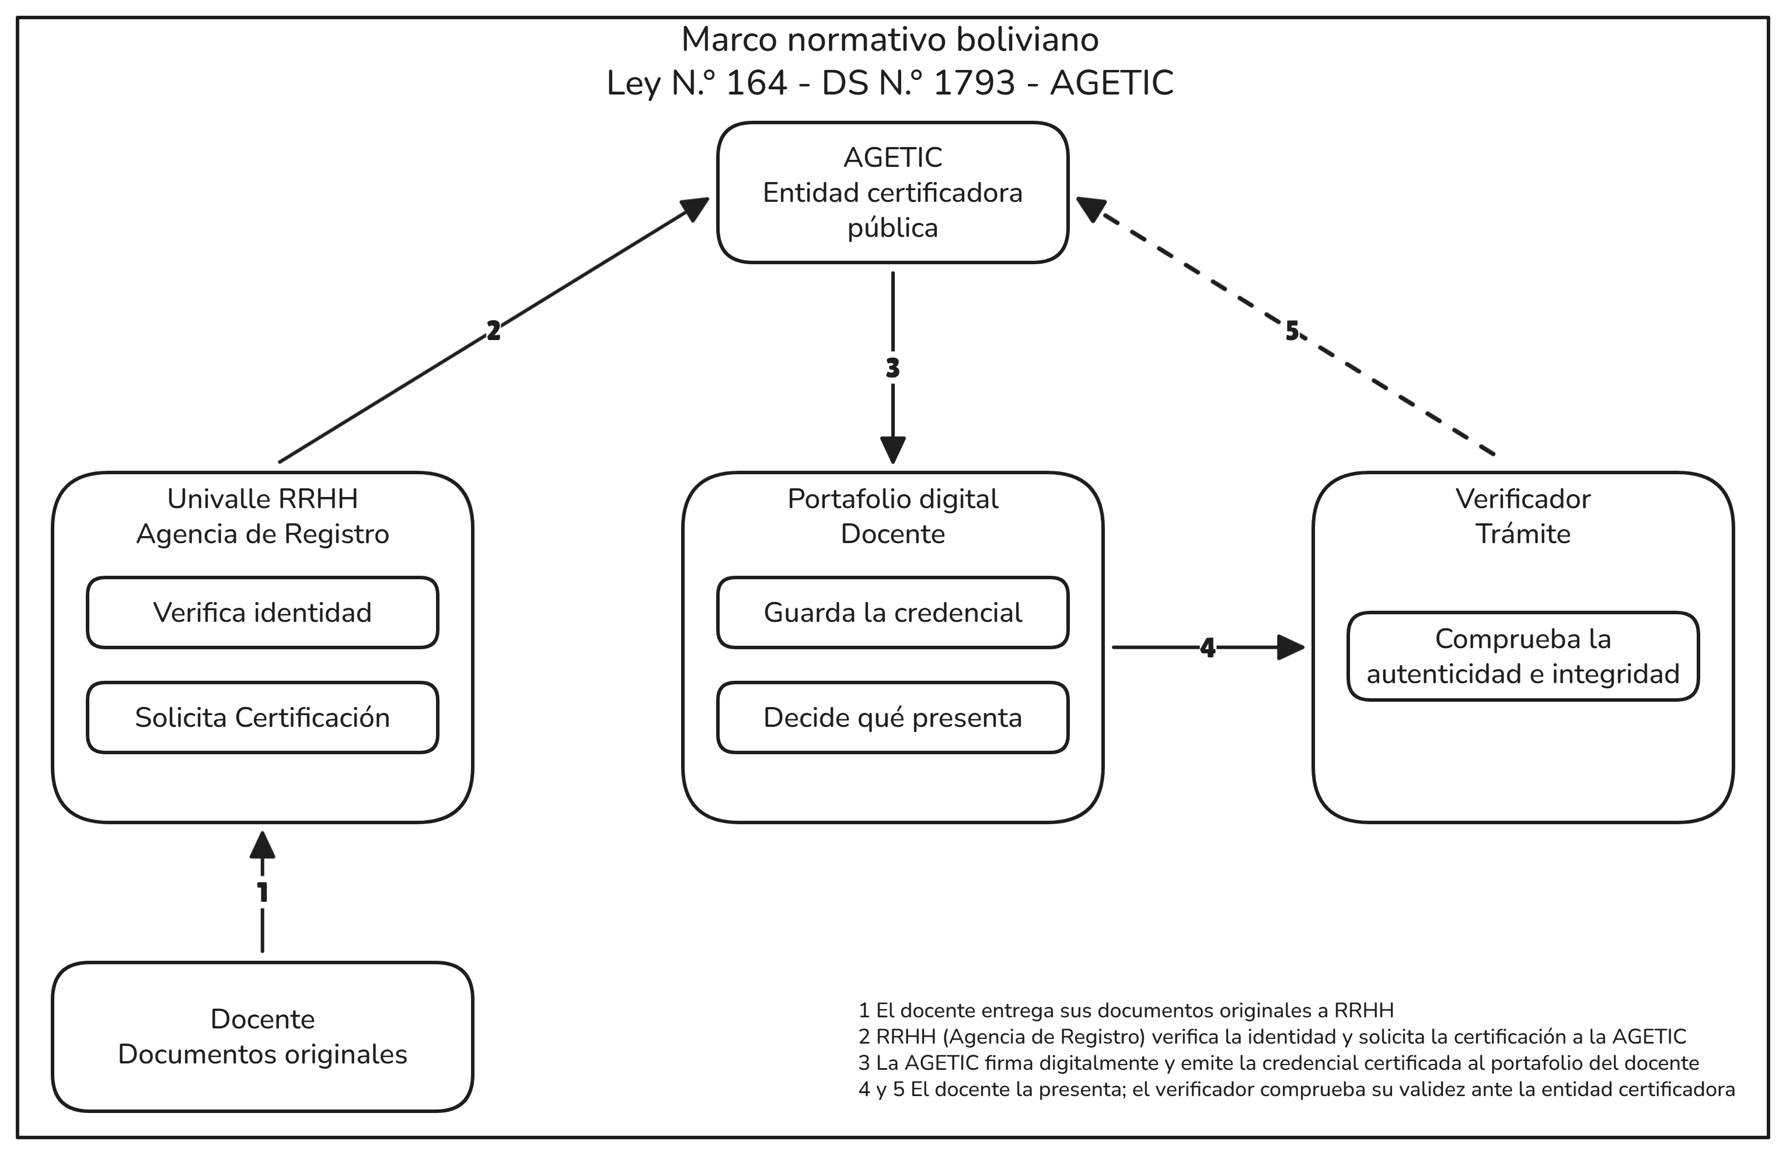
Fuente: Elaboración propia, 2026
Figura 3. Diagrama de arquitectura de la solución
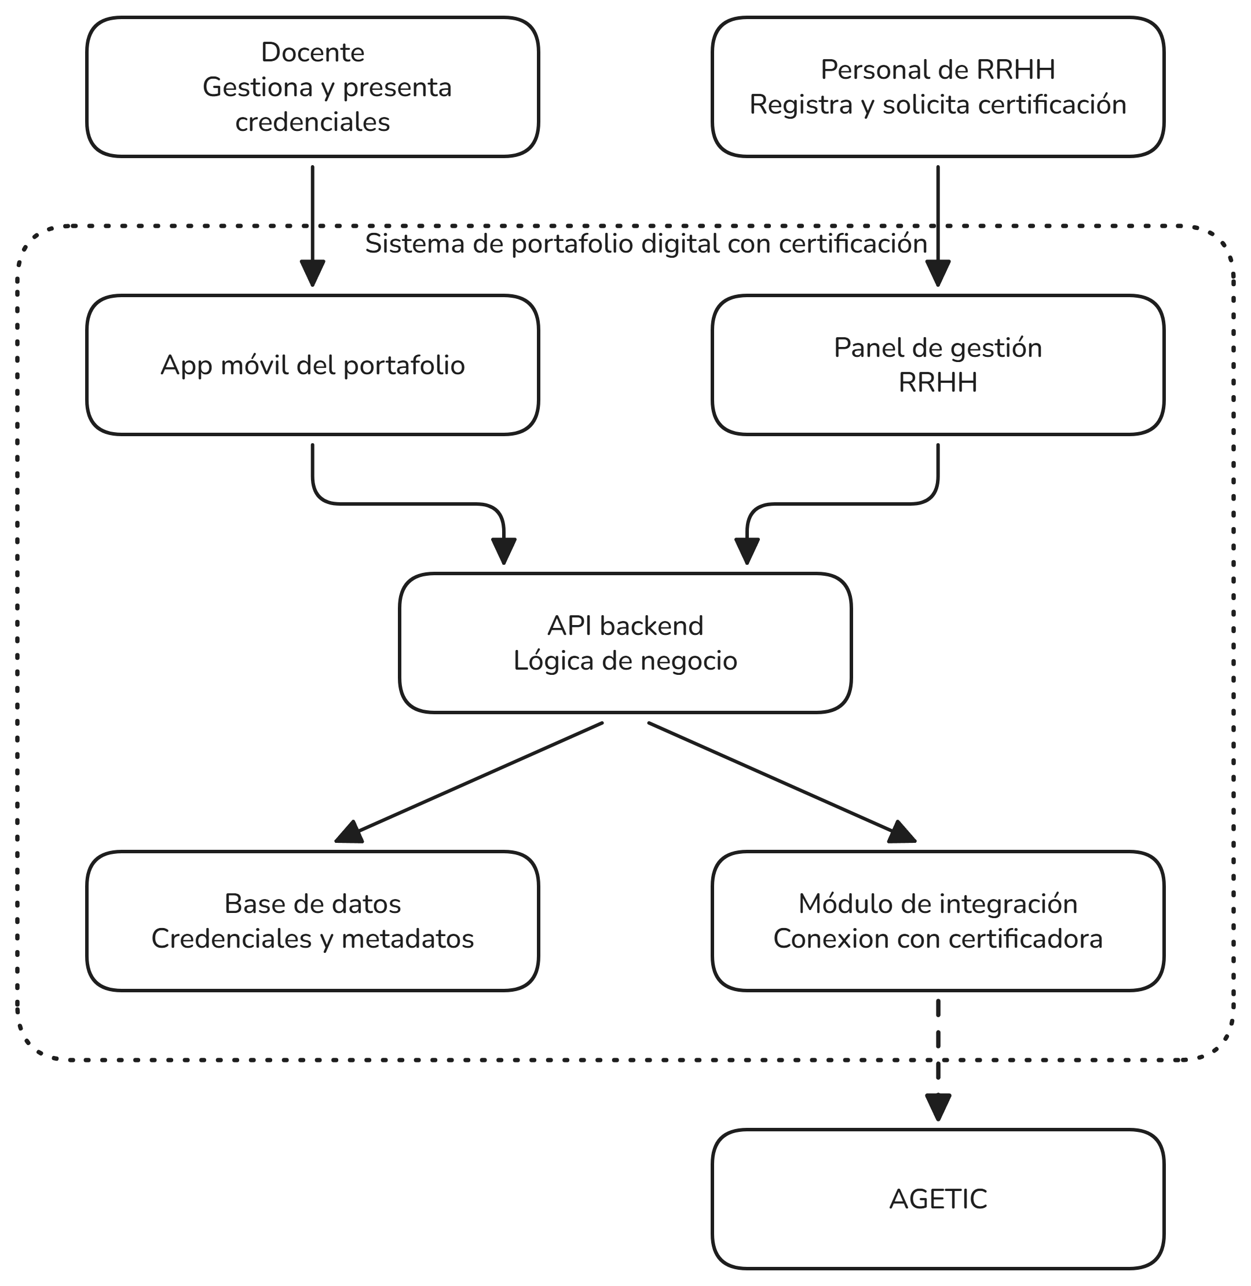
Fuente: Elaboración propia, 2026

Diseño metodológico

Tipo de investigación
Investigación Aplicada: La presente investigación tiene un propósito práctico y orientado a la solución de un problema real, relacionado con la gestión, validación y continuidad de documentos e identidad institucional en el área de Recursos Humanos de la Univalle. Se enfoca en analizar las limitaciones actuales asociadas al uso de documentos físicos o digitales no certificados, así como en la ausencia de mecanismos que fortalezcan su autenticidad e integridad dentro de los procesos administrativos docentes.
El estudio aplica conceptos y tecnologías existentes de certificación digital, identidad digital y gestión documental directamente en un entorno institucional real, con el fin de desarrollar un sistema de portafolio digital que responda a las necesidades identificadas en el área de Recursos Humanos. Su valor radica no en producir teoría nueva, sino en adaptar y operacionalizar estándares internacionales como eIDAS 2.0 y W3C Verifiable Credentials al contexto normativo y operativo boliviano.
De esta manera, la investigación proporciona una solución concreta y replicable para la digitalización y certificación de la gestión documental docente, con potencial de adaptación a otras instituciones de educación superior en Bolivia.

Método de investigación
El presente trabajo de investigación se desarrolla bajo un enfoque mixto, dado que combina la recolección de datos cuantitativos y cualitativos para abordar el problema desde dos dimensiones complementarias. Desde la dimensión cuantitativa, las deficiencias en la gestión documental se identifican y miden a través de datos concretos: tiempos de validación, frecuencia de reprocesos, volumen de documentos físicos gestionados y nivel de duplicidad de registros entre sedes. Desde la dimensión cualitativa, se exploran los procesos actuales, las percepciones del personal de RRHH y los requerimientos funcionales del sistema, aspectos que no son reducibles a indicadores numéricos pero que son indispensables para el diseño de la solución.
Para operacionalizar este enfoque, se emplean los siguientes métodos:
El método analítico permitirá descomponer los procesos actuales de gestión y validación de documentos en el área de Recursos Humanos, identificando sus componentes, limitaciones y relaciones. A través de este análisis se reconocerán las principales deficiencias asociadas al uso de documentos físicos o digitales no certificados, cuantificando su impacto en los procesos administrativos docentes.
El método sintético permitirá integrar los resultados obtenidos en la fase de análisis para estructurar el sistema de portafolio digital con certificación de identidad, organizando los elementos identificados en un modelo coherente orientado a fortalecer la validación y gestión de documentos.
El método de diseño de sistemas permitirá definir los componentes, relaciones y funcionamiento del sistema propuesto, considerando los aspectos técnicos, normativos y operativos del entorno institucional, y estableciendo los criterios cuantificables con los que se evaluará su viabilidad.

Técnicas e instrumentos de investigación
Técnicas
Entrevista semiestructurada: Se aplicará al personal del área de Recursos Humanos de la Univalle responsable de la recepción, validación y almacenamiento de documentos del personal docente. El objetivo es explorar cualitativamente los procesos actuales de gestión documental, identificar limitaciones operativas, escenarios de movilidad docente entre sedes y requerimientos funcionales del sistema. La naturaleza abierta de este instrumento permite profundizar en aspectos que una encuesta cerrada no puede capturar, como la lógica detrás de los procesos actuales o las expectativas del personal respecto a una solución digital.
Encuesta: Se aplicará al mismo grupo de informantes con el fin de cuantificar las deficiencias identificadas en las entrevistas: frecuencia de reprocesos, tiempos promedio de validación, volumen de documentos gestionados y nivel de duplicidad entre sedes. Los resultados se sistematizarán en tablas de frecuencia y porcentajes que servirán como línea base para demostrar la mejora que aporta el sistema.
Observación directa de procesos: Se registrarán y medirán los tiempos invertidos en las principales actividades de gestión documental, tales como validación de documentos, generación de copias físicas y verificación manual de identidad. Esta técnica permitirá obtener datos cuantitativos sobre la duración y frecuencia de los procesos actuales, que servirán como línea base para demostrar la mejora que aporta el sistema desarrollado.
Instrumentos
Guía de entrevista semiestructurada: Instrumento con preguntas abiertas organizadas por ejes temáticos: procesos actuales, limitaciones operativas y requerimientos del sistema. Las respuestas se analizarán cualitativamente para identificar patrones y necesidades que orienten el diseño del portafolio digital.
Cuestionario: Instrumento estructurado con preguntas cerradas y de escala aplicado al personal responsable de la gestión documental en Recursos Humanos. Los resultados se sistematizarán en tablas de frecuencia y porcentajes que permitirán cuantificar las deficiencias actuales e identificar los requerimientos del sistema.
Ficha de observación: Instrumento de registro utilizado para medir tiempos y frecuencias en los procesos de gestión documental observados. Los datos obtenidos se organizarán en tablas comparativas que permitirán cuantificar las deficiencias actuales y establecer indicadores de mejora.
Matriz de análisis de procesos: Herramienta que representa los flujos actuales de gestión documental en el área de Recursos Humanos. A partir de su análisis se identificarán los cuellos de botella, pasos redundantes y puntos de falla, cuyos resultados alimentarán directamente el diseño de los componentes del sistema de portafolio digital.

Población
La población de estudio estará conformada por el personal del área de Recursos Humanos de la Univalle, quienes participan directamente en los procesos de gestión, validación de documentos y administración de información institucional. Se estima una población de entre 10 y 15 personas.
Se considerará principalmente a aquellos actores que tienen una participación activa en las etapas de recepción, revisión, validación y almacenamiento de documentos del personal docente, así como en la gestión de sus registros institucionales, debido a que poseen conocimiento directo sobre el funcionamiento, limitaciones y necesidades del sistema actual.

Índice tentativo

Gestión de documentos digitales
9.1. Definición y evolución del documento digital
9.1.1. Ciclo de vida del documento digital
9.1.2. Sistemas de gestión documental (DMS)
9.2. Recursos Humanos
9.2.1. Procesos administrativos en Recursos Humanos
9.2.2. Expedientes digitales del personal: tipos y requisitos
9.3. Identidad y certificación digital
9.3.1. Definición y alcance de la identidad digital
9.3.2. Credenciales verificables y firma digital
9.3.3. Marcos normativos: eIDAS y contexto boliviano
9.4. Arquitecturas de certificación digital
9.4.1. Modelos existentes de arquitectura de certificación
9.4.2. Componentes y estándares de una arquitectura de certificación
9.4.3. Adaptación de arquitecturas al contexto institucional

Marco teórico

Gestión de documentos digitales

Definición y evolución del documento digital
El documento digital es, en esencia, cualquier registro de información producido, gestionado y almacenado en formato electrónico, con capacidad de ser transmitido a través de redes digitales sin perder su contenido. A diferencia del documento físico, su valor no depende del soporte material sino de los mecanismos que garantizan su autenticidad e integridad. En Bolivia, la AGETIC establece que los documentos digitales admitidos en sistemas institucionales pueden existir en formatos como PDF, texto plano o JSON, siempre que cuenten con firma digital que les otorgue validez legal y efecto administrativo (AGETIC, 2023).
Su evolución no fue inmediata. Durante décadas, las organizaciones operaron con archivos físicos como único registro válido, fruto de eso, la digitalización llegó primero como una copia del papel, no como un reemplazo. Fue la incorporación de la firma digital y los marcos normativos, como la Ley N.º 164 en Bolivia, lo que transformó el documento electrónico en un instrumento jurídicamente equivalente al manuscrito (Asamblea Legislativa Plurinacional de Bolivia, 2011).

Ciclo de vida del documento digital
Todo documento digital atraviesa etapas que van desde su creación hasta su disposición final. En términos generales, ese recorrido incluye la producción, la firma y validación, el almacenamiento, la consulta y distribución, y finalmente la conservación o eliminación controlada. Cada etapa implica responsabilidades distintas y, si alguna falla, compromete la confiabilidad del documento completo.
Lo que diferencia una gestión documental madura de una básica es precisamente el control sobre ese ciclo. La AGETIC, por ejemplo, establece que la trazabilidad de cada documento debe estar garantizada respecto al expediente digital al que pertenece, registrando fechas de creación, modificación, aprobación y firma, así como los servidores públicos intervinientes en cada etapa (AGETIC, 2023). Ese nivel de registro no es burocracia: es lo que permite auditar, verificar y confiar en la información cuando se necesita.

Sistemas de gestión documental (DMS)
Gestionar documentos en una organización no es solo guardarlos en una carpeta. Implica controlar quién los crea, quién los modifica, quién puede verlos y qué pasa con ellos cuando ya no son necesarios. Los sistemas de gestión documental nacieron precisamente para resolver eso: centralizar ese control en una sola plataforma. Al elegir uno, los criterios que no pueden ignorarse son la seguridad de los datos, la facilidad de uso y la capacidad de integrarse con otros sistemas que ya usa la organización, como los de nómina o control de personal (Serrador, 2024).
En el contexto de Recursos Humanos, el expediente digital del empleado es el caso de uso más representativo. Concentra contratos, evaluaciones, certificaciones y documentos de identidad en un solo entorno controlado, reemplazando carpetas físicas dispersas por registros electrónicos accesibles y auditables (Serrador, 2024). La diferencia entre un DMS básico y uno robusto está en si ese entorno garantiza también la autenticidad de lo que contiene, que es precisamente donde entra la certificación digital como componente necesario.
Figura 4. DMS Sistema de Gestión Documentaria

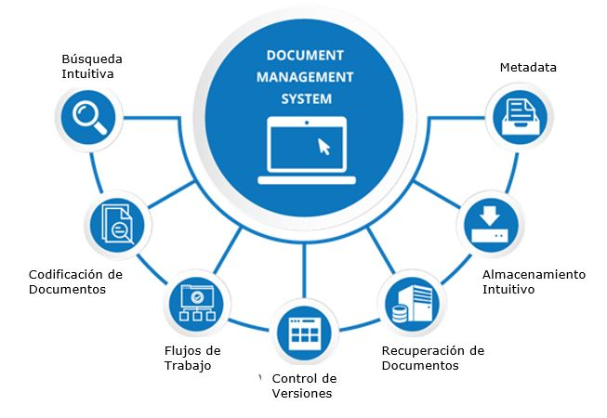
Fuente: Rafael L. García C., s.f

Recursos Humanos

Procesos administrativos en Recursos Humanos
El área de Recursos Humanos administra algo más que contratos y nóminas. Es el punto donde confluyen la identidad institucional del empleado, su historial, sus credenciales y su relación legal con la organización. Cada vez que un trabajador cambia de sede, solicita un certificado o actualiza sus datos, se activa una cadena de procesos que, si no está bien estructurada, deriva en registros duplicados, validaciones manuales y tiempos innecesariamente largos.
En Bolivia, el marco normativo vigente reconoce la firma digital como mecanismo válido para formalizar actos administrativos y laborales, lo que implica que los procesos de Recursos Humanos tienen la base legal para operar digitalmente (Asamblea Legislativa Plurinacional de Bolivia, 2011). Esa realidad hace que la certificación digital deje de ser un complemento técnico y se convierta en un requisito operativo del área.

Expedientes digitales del personal: tipos y requisitos
El expediente digital del empleado agrupa en un solo entorno electrónico toda la información que documenta su relación con la organización: datos personales, contratos, registros de formación, evaluaciones de desempeño y documentos legales como permisos o certificaciones (Pohl, 2025). A diferencia de una carpeta escaneada, un expediente bien estructurado permite controlar versiones, asignar permisos de acceso por rol y garantizar que solo las personas autorizadas consulten información sensible.
El requisito que le da validez real a ese expediente no es técnico sino jurídico: los documentos que contiene deben ser auténticos. Un contrato sin firma digital verificable no ofrece garantías distintas a una fotocopia. Digitalizar implica acreditar que el documento electrónico tiene la misma validez que el original físico, lo cual exige mecanismos de certificación. Ahí es donde la gestión documental de Recursos Humanos y la arquitectura de certificación de identidad digital se vuelven inseparables. (Serrador, 2024)

Identidad y certificación digital

Definición y alcance de la identidad digital
Hablar de identidad digital no es hablar de usuarios y contraseñas. Es algo más preciso: la representación electrónica y verificable de los atributos que distinguen a una persona dentro de un sistema, como su nombre, cargo o credenciales, expresados de forma que terceros puedan validarlos sin intervención manual. "Identidad Digital: La afirmación verificable y sin ambigüedades de la identidad de una persona en soportes informáticos" (Roberts, 2019), diferenciándola de la identidad personal en red, que depende del comportamiento del propio usuario y no de un registro institucional.
Lo que hace relevante este concepto para una institución no es la tecnología detrás, sino la pregunta que responde: ¿cómo sé que quien presenta este documento es quien dice ser? Estonia lleva más de dos décadas respondiendo esa pregunta a escala nacional. El 98% de su población tiene una tarjeta de identificación electrónica con la que firma documentos, accede a servicios y opera legalmente en entornos digitales (Roberts, 2019). No es un caso excepcional por su tecnología, sino por haber entendido que la identidad digital es infraestructura, no funcionalidad opcional.

Credenciales verificables y firma digital
Una credencial verificable es un documento digital que contiene atributos sobre su titular y que puede ser validado criptográficamente por cualquier parte receptora, sin necesidad de contactar a quien lo emitió. Lo que hace útil a este mecanismo no es solo que sea digital, sino que es imposible de alterar sin que esa alteración sea detectable. “Las credenciales verificables son atestaciones digitalmente firmadas, diseñadas para divulgación selectiva” (Ulive, 2026), lo que significa que el titular decide exactamente qué información comparte y con quién, sin exponer datos innecesarios.
La firma digital es el mecanismo que da sustento técnico a todo esto. En Bolivia, la Ley N.º 164 le otorga a la firma digital la misma validez jurídica que la firma autógrafa, estableciendo que debe cumplir con atributos de autenticidad, integridad, disponibilidad y rastreabilidad (Asamblea Legislativa Plurinacional de Bolivia, 2011). Para obtener esa firma, la AGETIC gestiona actualmente el servicio de emisión de certificados digitales para personas naturales y jurídicas, constituyendo la infraestructura base sobre la que pueden operar sistemas institucionales de certificación (AGETIC, 2026). Juntas, la credencial verificable y la firma digital forman el núcleo técnico-legal de cualquier arquitectura de certificación de identidad.

Marcos normativos: eIDAS y contexto boliviano
En Europa, el reglamento eIDAS establece el marco legal para la identificación electrónica y los servicios de confianza en transacciones digitales entre Estados miembros. Su evolución hacia eIDAS 2.0 amplió ese alcance con la introducción de la Cartera Europea de Identidad Digital (EUDI Wallet), una arquitectura que permite a ciudadanos y organizaciones gestionar credenciales verificables de forma interoperable y con reconocimiento legal en toda la Unión (European Commission, 2025). Esta transición plantea retos concretos en la entrega de servicios transfronterizos, especialmente en la gestión de credenciales y mecanismos de autenticación, lo que confirma que incluso marcos maduros enfrentan desafíos de implementación (Mölder, 2024).
Figura 5. Diagrama básico de arquitectura eIDAS
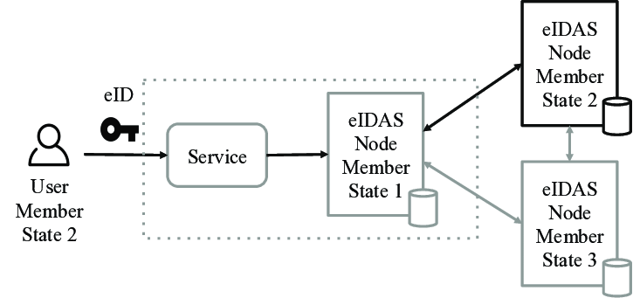
Fuente: Alonso et al., 2019
En Bolivia el recorrido normativo es más reciente pero coherente. La Ley N.º 164 de 2011 reconoció la firma digital como instrumento jurídicamente válido, y el Decreto Supremo N.º 1793 reglamentó su aplicación estableciendo que la infraestructura de certificación debe garantizar autenticidad e integridad de los documentos electrónicos (Estado Plurinacional de Bolivia, 2013). Más recientemente, el Decreto Supremo N.º 5519 de 2026 transfirió las competencias de firma digital a la AGETIC, consolidando en una sola entidad la rectoría técnica y normativa del ecosistema de certificación nacional (AGETIC, 2026). La distancia entre ambos marcos no es de dirección sino de madurez, y ese es precisamente el espacio que justifica investigaciones como la presente.

Arquitecturas de certificación digital

Modelos existentes de arquitectura de certificación
Las arquitecturas de certificación digital no son conceptos nuevos. Desde la década de 1990, la infraestructura de clave pública se consolidó como el modelo de referencia para emitir, gestionar y revocar certificados digitales en entornos institucionales. Su funcionamiento se basa en una jerarquía de confianza: una autoridad certificadora raíz avala a autoridades subordinadas, y estas emiten los certificados que los usuarios finales utilizan para firmar y cifrar información. En Bolivia, esa jerarquía está definida normativamente, con la ATT como certificadora raíz y la AGETIC como entidad certificadora pública (Estado Plurinacional de Bolivia, 2013).
Con el tiempo surgieron modelos complementarios. El marco eIDAS introdujo una capa de reconocimiento transfronterizo sobre arquitecturas PKI nacionales, permitiendo que un certificado emitido en un país sea reconocido en otro sin acuerdos bilaterales adicionales. El paso más reciente es la EUDI Wallet, que no reemplaza la PKI sino que la extiende hacia un modelo centrado en el usuario, donde las credenciales verificables se almacenan en un portafolio digital personal y pueden presentarse selectivamente según el contexto (European Commission, 2025). Estos modelos coexisten y se complementan, lo que significa que diseñar una arquitectura institucional hoy implica elegir qué elementos de cada uno adoptar según el entorno y los requerimientos específicos.

Componentes y estándares de una arquitectura de certificación
El autor agrega que, según lo observado, toda arquitectura de certificación digital, independientemente del modelo que adopte, gira en torno a los mismos elementos esenciales. Primero, una autoridad certificadora que emite y revoca certificados. Segundo, un repositorio donde esos certificados y sus estados de revocación son consultables. Tercero, los protocolos y estándares que permiten que distintos sistemas se entiendan entre sí. Sin alguno de estos tres, la cadena de confianza se rompe.
En cuanto a estándares, el ARF de la EUDI Wallet documenta los que hoy se consideran referencia internacional: X.509 para certificados de clave pública, ISO/IEC 18013-5 para credenciales móviles, y los formatos SD-JWT y mdoc para la expresión de atributos verificables (European Commission, 2025). Lo relevante de este conjunto no es su complejidad técnica sino su propósito común: garantizar que un documento emitido en un sistema pueda ser verificado en otro sin ambigüedad. En el contexto boliviano, la AGETIC opera bajo estándares técnicos definidos por la ATT, alineados con los principios de autenticidad, integridad y rastreabilidad que establece el Decreto Supremo N.º 1793 (Estado Plurinacional de Bolivia, 2013).
Figura 6. Esquema de firma digital
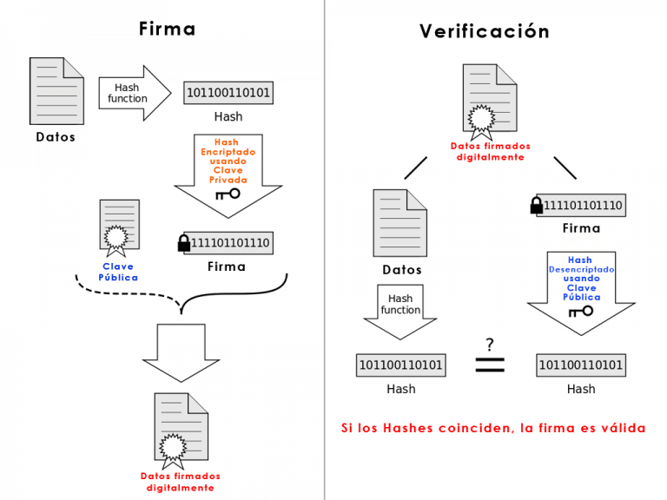
Fuente: Iglesias, 2017

Adaptación de arquitecturas al contexto institucional
Los modelos de arquitectura de certificación no se implementan en el vacío: cada entorno tiene condiciones normativas, operativas y tecnológicas que determinan qué componentes son viables y cuáles requieren ajuste. Al analizar la implementación del EUDI Wallet en Estonia, donde incluso en un ecosistema digital maduro, la integración de nuevas arquitecturas enfrenta barreras relacionadas con marcos operativos existentes, mecanismos de autenticación heredados y estándares de gestión de credenciales propios de cada institución (Mölder, 2024).
Los mecanismos de autenticación heredados y los estándares de gestión de credenciales de cada institución. Si eso ocurre en un contexto avanzado, en uno institucional más acotado la adaptación requiere aún más cuidado en la definición de componentes, roles y flujos. Por eso, el valor de este trabajo no está en proponer una arquitectura desde cero, sino en estructurar una que tome los estándares existentes y los ajuste a las condiciones reales del área de Recursos Humanos de la Univalle (Ulive, 2026).

Cronograma

ACTIVIDADES | 2026
 | ABRIL |  |  |  | MAYO |  |  |  | JUNIO |  |  |  | JULIO |  |  |  | AGOSTO
Elaboración del perfil de tesis |  |  | x | x | x | x
Presentación del perfil de tesis |  |  |  |  |  |  | x
Revisión por el tribunal |  |  |  |  |  |  |  | x
Defensa ante el tribunal |  |  |  |  |  |  |  |  | x
Elaboración del marco teórico |  |  |  |  |  |  |  |  | x | x | x | x
Diagnóstico del estado actual |  |  |  |  |  |  |  |  |  |  |  |  | x | x | x | x
Propuesta de solución |  |  |  |  |  |  |  |  |  |  |  |  |  |  |  |  | x | x | x | x
Presentación del borrador inicial
Revisión por el tribunal
Defensa ante el tribunal
Correcciones finales
Defensa final de tesis

Cuadro 1. Cronograma

Referencias bibliográficas
AGETIC. (2023). Reglamento de Gestión de Documentos Digitales. Obtenido de AGETIC: https://www.agetic.gob.bo
AGETIC. (27 de Febrero de 2026). Certificado Digital para Firma Digital. Obtenido de Portal Gob.bo: https://www.gob.bo/tramites/certificado-digital-para-firma-digital
Asamblea Legislativa Plurinacional de Bolivia. (8 de Agosto de 2011). Ley N° 164 - Ley General de Telecomunicaciones, Tecnologías de Información y Comunicación.
Consorcio Red Alastria. (marzo de 2026). Enhancing the Regulatory Framework for W3C Verifiable Credentials to Drive Industry Adoption of the EUDI Wallet Ecosystem. Obtenido de Alastria: https://alastria.io
Estado Plurinacional de Bolivia. (2013). Decreto Supremo N° 1793: Reglamento a la Ley N° 164 para el Desarrollo de Tecnologías de Información y Comunicación.
European Commission. (2 de mayo de 2025). European Digital Identity Wallet: Architecture and Reference Framework v1.10.0. Obtenido de GitHub - eu-digital-identity-wallet: https://github.com/eu-digital-identity-wallet/eudi-doc-architecture-and-reference-framework
Mölder, E.-M. (2024). Cross-border Credentials Analysis in the Context of eIDAS 2.0. Tallin: Tallinn University of Technology.
Pohl, A. (19 de Noviembre de 2025). Expediente laboral digital: ventajas, estructura y aspectos legales. Obtenido de Timly Software: https://timly.com/es/competencias-laborales/expediente-laboral-digital/
Roberts, R. (2019). Identidad digital, e-Residency: experiencia de Estonia en Gobierno electrónico. Chile: Biblioteca del Congreso Nacional de Chile (BCN).
Serrador, I. (2 de Julio de 2024). Expedientes digitales de empleados, ¿cómo se diseñan? Obtenido de Sesame HR: https://www.sesamehr.es/blog/base-de-datos-de-empleados/como-disenar-expediente-laboral-digital/
Ulive, V. (11 de Marzo de 2026). eIDAS 2.0: Exploring the Verifiable Credentials and EUDI Wallet. Obtenido de Signaturit Group: https://www.signaturit.com/blog/eidas-2-0-exploring-the-verifiable-credentials-and-eudi-wallet/

Anexos
Anexo A. Definición de documento digital
Ley N. 164 - Ley General de Telecomunicaciones, TIC (2011)
Art. 6, Título I, sección IV, núm. 4, página 9
"Documento digital. Es toda representación digital de actos, hechos o datos jurídicamente relevantes, con independencia del soporte utilizado para su fijación, almacenamiento o archivo."

Anexo B. Definición de firma digital
Ley N. 164 - Ley General de Telecomunicaciones, TIC (2011)
Art. 6, Título I, sección IV, núm. 5, página 9
"Firma digital. Es la firma electrónica que identifica únicamente a su titular, creada por métodos que se encuentren bajo el absoluto y exclusivo control de su titular, susceptible de verificación y está vinculada a los datos del documento digital de modo tal que cualquier modificación de los mismos ponga en evidencia su alteración."

Anexo C. Obligatoriedad de la firma digital en la gestión documental
Reglamento de gestión de documentos digitales - AGETIC
Capítulo III, punto 3.3 (Firmas electrónicas y digitales), Pagina 5
"Todo documento digital contenido en el Sistema de gestión de documentos digitales de la AGETIC deberá estar digitalmente firmado para adquirir validez legal y efecto administrativo. No se reconoce la validez de ninguna firma electrónica."

